**【放映日】  
■2024年3月10日（日）19:00-19:15**

**◆放送局：TOKYO MX（関東圏内9ch）、エムキャス（アプリ）  
▼エムキャス**エムキャスというアプリでも  
リアルタイムでご覧いただけますのでぜひこちらでもご視聴くださいませ！  
  
下記URLをご参照くださいませ。  
<https://s.mxtv.jp/mcas/>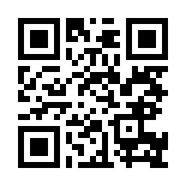  
※エムキャスでは、地域によって放送時間が異なる可能性があります。

視聴可能エリアはこちらでございます。

